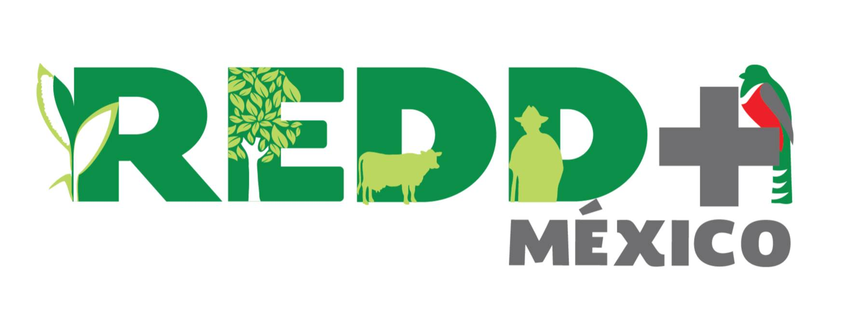
7 cosas que quizás no sabías de REDD+
- El mecanismo REDD+ surge como una (1) opción voluntaria dentro de los esfuerzos globales de mitigación y adaptación al cambio climático, bajo la Convención Marco de Naciones Unidas sobre el Cambio Climático (CMNUCC).

- Dos (2) son las D que integran el concepto de REDD+, significan Deforestación y Degradación de los bosques,

- Tres (3) son las fases para la implementación del mecanismo REDD+:
- Fase1. Preparación: para desarrollar las capacidades y para construir la estrategia nacional, incluye diálogo nacional.
- Fase 2. Implementación: para la implementación de políticas y medidas propuestas en la estrategia nacional REDD+ (conocida como ENAREDD+)
- Fase 3. Pago Resultados sobre la cuantificación de emisiones y remociones de los bosques contra niveles de referencia.

- Cuatro (4) son los requisitos que estableció la CMNUCC para ser parte del mecanismo REDD+ :
- Construir una Estrategia nacional REDD+
- Niveles de referencia, determinada por la cantidad de carbono que actualmente se encuentra en las zonas forestales.
- Sistema de monitoreo, reporte y verificación (MRV) del carbono forestal
- Sistema de información de salvaguardas.

- Cinco (5) son las actividades que se plantean dentro del mecanismo:
  - Reducir las emisiones por deforestación
  - Reducir las emisiones por degradación forestal
⁺
  - Conservación de reservorios forestal
  - Manejo sustentable de los bosques
  - Incremento de los reservorios de carbono forestal.

- Seis (6) son los elementos que conforman el logotipo de REDD+ México, que expresan la visión de Desarrollo Rural Sustentable que se plantea en México para REDD+. Los elementos son:
- Maíz. Coordinación para desarrollar un manejo integrado del territorio, esto incluye actividades productivas como la agricultura.
- Árbol. Actividades de conservación, restauración y uso sustentable de los recursos forestales.
- Ganado. Coordinación para el manejo integrado del territorio, lo que incluye actividades productivas como la ganadería.
- Campesino. Promover el desarrollo económico de las comunidades rurales, considerando las salvaguardas sociales.
- Pájaro bandera (Trogon mexicanus). La conservación de la biodiversidad que permita mantener o mejorar los servicios ambientales del territorio, considerando salvaguardas ambientales
- Símbolo +. La conservación e incremento de los reservorios de carbono.

- Siete (7) son los componentes que se incluyen dentro de la Estrategia Nacional REDD+ (ENAREDD+):
- Esquemas de financiamiento ¿Qué instrumentos económicos y financieros se requieren para garantizar la movilización de recursos basados en resultados climáticos y cobeneficios?
- Políticas públicas y marco legal. ¿Cómo se busca lograr la transversalidad, integración y coordinación de programas y políticas que sean favorables para el desarrollo rural sustentable?
- Arreglos institucionales y desarrollo de capacidades. ¿Cómo asegurar mecanismos y espacios institucionales con capacidades suficientes para la implementación y coordinación efectiva de la ENAREDD+?
- Niveles de referencia. Define las bases para evaluar el desempeño de las políticas en términos de mitigación de las actividades emprendidas.
- Monitoreo, Reporte y Verificación. ¿Cómo se miden y reportan las actividades de mitigación de gases de efecto invernadero en el sector forestal?
- Salvaguardas sociales y ambientales. ¿De qué forma se da seguimiento, reportan y garantizan el cumplimiento de las salvaguardas a través de un sistema nacional de salvaguardas (SNS) y un sistema de información de salvaguardas (SIS)?
- Comunicación, Participación social y Transparencia. ¿Qué se requiere para garantizar la comunicación, la participación social, la transparencia y la rendición de cuentas entre comunidades, organizaciones sociales y de gobierno para lograr los objetivos REDD+?

REDD+ permite enfrentar la pérdida de los bosques, a través del desarrollo rural sustentable.

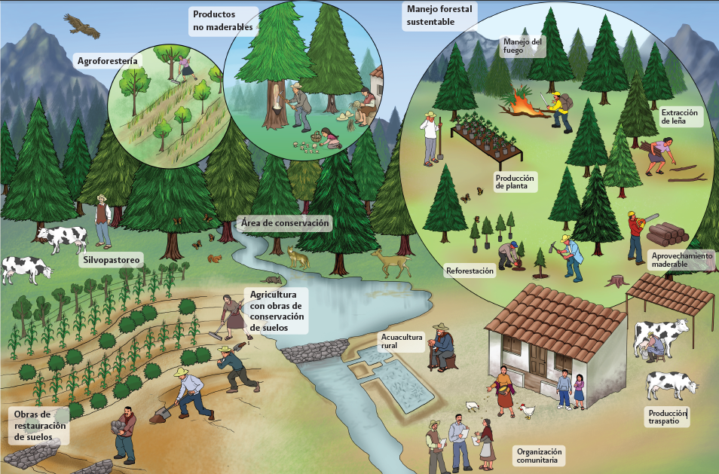
Al organizarse para la planeación del uso del territorio, tú y tu comunidad contribuyen a hacer un manejo adecuado de los recursos y generan varios beneficios:
- Aumenta la productividad del suelo y mejora la producción de alimentos
- Conservan los bosques, el suelo, el agua y la biodiversidad.
- Ayudan a reducir el cambio climático, aumentan el carbono capturado por los bosques y somos menos vulnerables a los efectos adversos del cambio climático.

Si quieres conocer más sobre el mecanismo REDD+ en México entra a www.enaredd.gob.mx

